YCT
少儿汉语考试样卷
[ 一 级 ]

少儿汉语考试（一级）包括两部分：
1．听力（10题，约10分钟）
2．阅读（20题，20分钟）

中国 北京 国家汉语国际推广领导小组办公室 编制
1·1·1·1·1·1·1
一、 听 力
（10题，约10分钟）

第 一 部 分

第1-6题。听一听，想一想，下面的图对吗？每个题你会听到两遍。

1． 4．
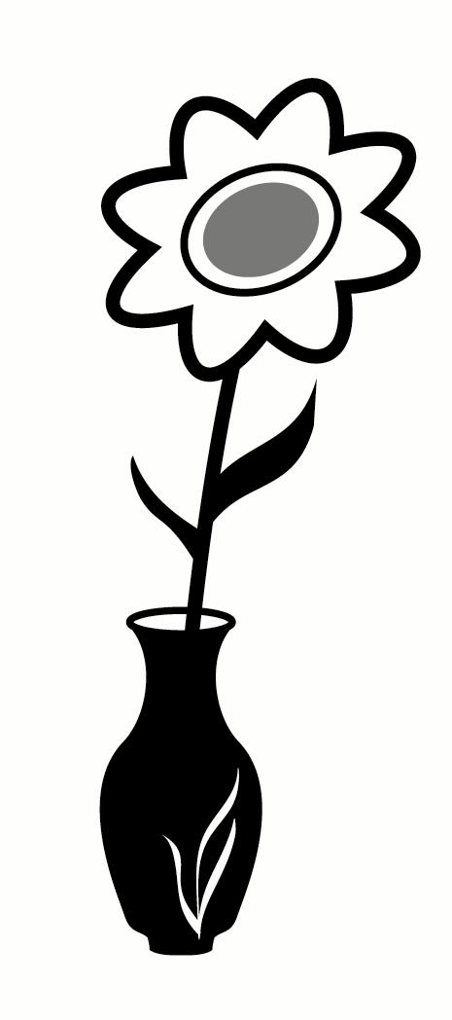
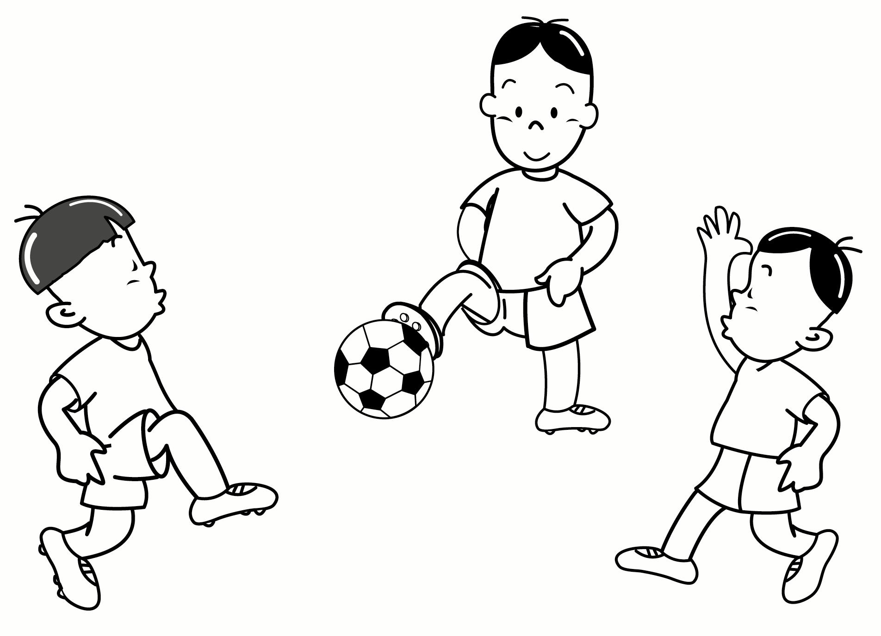

2． 5．
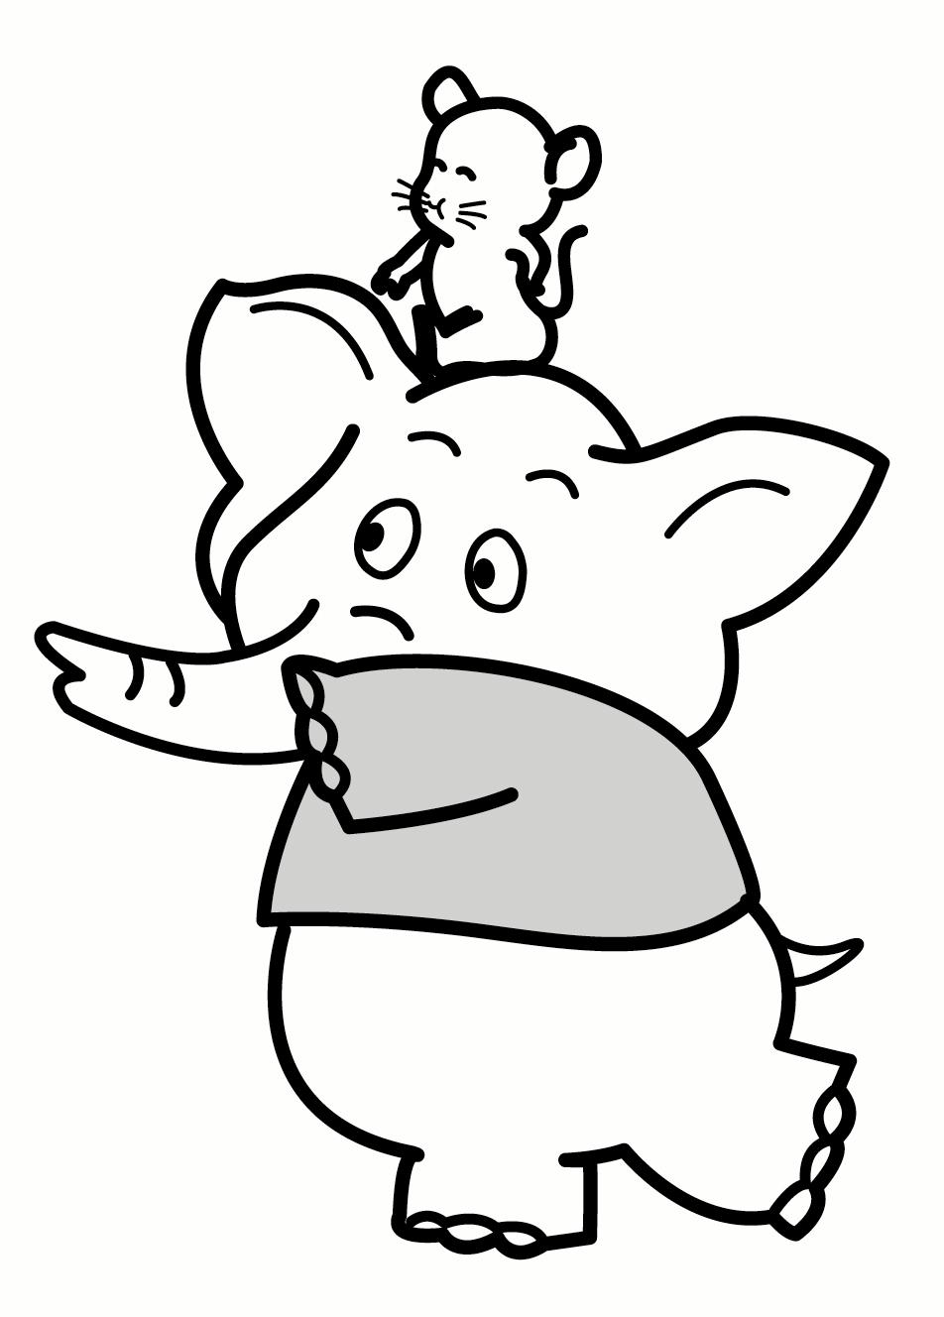
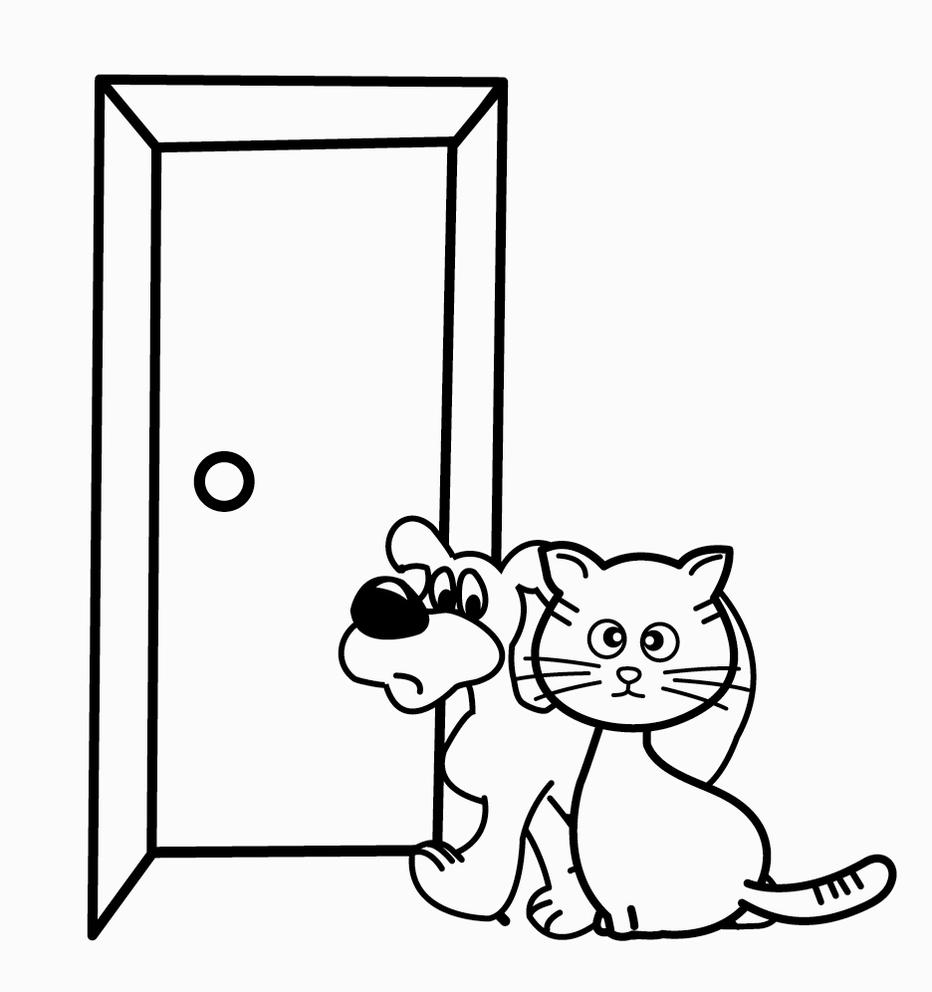

3． 6．

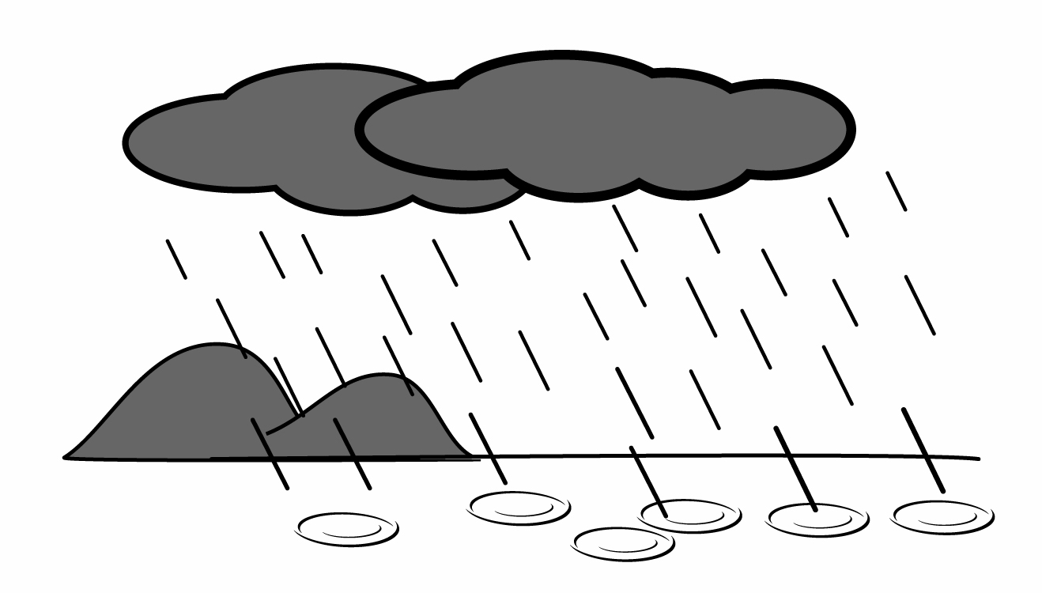
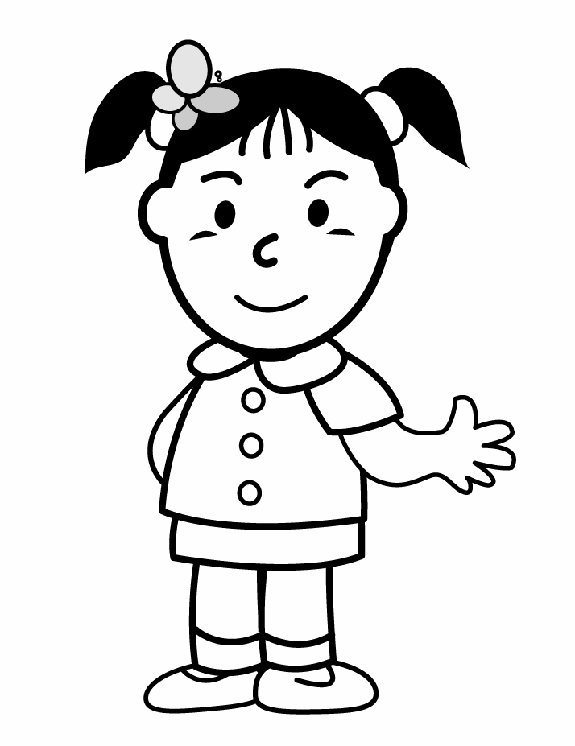

1·1·1·1·1·1·1
第 二 部 分

第7-10题。听一听，想一想，下面哪个是对的？每个题你会听到两遍。

7. A. 7
B. 11
C. 17

8. A. 再见
B. 你好
C. 不知道

9. A. 谢谢
B. 好的
C. 没关系

10. A. 不太大
B. 在前边
C. 很干净
7. A. qī
B. shíyī
C. shíqī

8. A. Zàijiàn
B. Nǐhǎo
C. Bù zhīdào

9. A. Xièxie
B. Hǎo de
C. Méi ɡuānxi

10. A. Bù tài dà
B. Zài qiānbiān
C. Hěn ɡānjìnɡ

1·1·1·1·1·1·1

2·2·2·2·2·2·2

二、 阅 读
（20题，20分钟）

第 一 部 分

第11-24题。选词填空。

11．昨天，姐姐买了
两本 ？
A. 尺子
B. 词典
C. 铅笔

12．那 树的叶子是
红色的。
A. 张
B. 片
C. 棵

13．我起床后常常喝一
水。
A. 杯
B. 条
C. 只

14．我的小弟弟个子很 。
A. 长
B. 短
C. 高

11．Zuótiān，jiějie mǎile
liǎnɡ běn ？
A. chǐzi
B. cídiǎn
C. qiānbǐ

12．Nà shù de yèzi shì
hónɡsè de。
A. zhānɡ
B. piàn
C. kē

13．Wǒ qǐchuánɡ hòu chánɡ-
chánɡ hē yī shuǐ。
A. bēi
B. tiáo
C. zhī

14．Wǒ de xiǎo dìdi ɡèzi hěn
。
A. chánɡ
B. duǎn
C. ɡāo

2·2·2·2·2·2·2

15．今天是他的生日，他
2·2·2·2·2·2·2

很 。
A. 新
B. 高兴
C. 仔细

16．妈妈把我的衣服洗
了。
A. 可爱
B. 漂亮
C. 干净

17．跟叔叔说，你叫什么
？
A. 学生
B. 名字
C. 孩子

18．老师和同学们一起做
。
A. 学习
B. 生词
C. 游戏

19．他的小妹妹非常喜欢
问 。
A. 问题
B. 回答
C. 中文

15．Jīntiān shì tā de shēnɡrì，
tā hěn 。
A. xīn
B. ɡāoxìnɡ
C. zǐxì

16．Māmɑ bǎ wǒ de yīfu xǐ
le。
A. kě’ài
B. piàoliɑnɡ
C. ɡānjìnɡ

17．Gēn shūshu shuō，nǐ jiào
shénme 。
A. xuéshēnɡ
B. mínɡzi
C. háizi

18．Lǎoshī hé tónɡxuémen yīqǐ zuò 。
A. xuéxí
B. shēnɡcí
C. yóuxì

19．Tā de xiǎo mèimei fēichánɡ
xǐhuɑn wèn 。
A. wèntí
B. huídá
C. zhōnɡwén

2·2·2·2·2·2·2

20．老师让我们天天读
。
A. 作业
B. 课文
C. 学校

21．你妈妈问你什么时候
家。
A. 看
B. 住
C. 回

22．我的笔不见了，我在
呢。
A. 写
B. 拿
C. 找

23．朋友们 他生日
礼物。
A. 送
B. 买
C. 教

24．你的手太脏了，去
吧。
A. 数数
B. 洗洗
C. 看看

20．Lǎoshī rànɡ wǒmen tiāntiān
dú 。
A. zuòyè
B. kèwén
C. xuéxiào

21．Nǐ māmɑ wèn nǐ shénme
shíhou jiā。
A. kàn
B. zhù
C. huí

22．Wǒ de bǐ bù jiàn le，wǒ
zài ne。
A. xiě
B. ná
C. zhǎo

23. Pénɡyoumen tā shēnɡ-
rì lǐwù。
A. sònɡ
B. mǎi
C. jiāo

24．Nǐ de shǒu tài zānɡ le，qù
bɑ。
A. shǔshu
B. xǐxi
C. kànkɑn

2·2·2·2·2·2·2

第 二 部 分
2·2·2·2·2·2·2

第25-30题。对话填空。

25．男：王朋，马老师在找
你呢。
女：马老师现在在哪儿？
男： 。
A. 我知道了
B. 明天见吧
C. 在教室里

26．女：你把这本书拿给老师，
好吗？
男：好的，给我吧。
女： 。
A. 谢谢
B. 不客气
C. 对不起

27．男：你是一班的学生吗？
女：不是，我是二班的，
你呢？
男： 。
A. 我在三班
B. 我在二年级
C. 我们班在前边

25．Nán：Wánɡ Pénɡ，Mǎ lǎoshī zài
zhǎo nǐ ne。
Nǚ：Mǎ lǎoshī xiànzài zài nǎr？
Nán： 。
A. Wǒ zhīdào le
B. Mínɡtiān jiàn bɑ
C. Zài jiàoshì lǐ

26．Nǚ：Nǐ bǎ zhè běn shū ná ɡěi
lǎoshī， hǎo mɑ？
Nán：Hǎo de，ɡěi wǒ bɑ。
Nǚ： 。
A. Xièxie
B. Bú kèqi
C. Duìbuqǐ

27．Nán：Nǐ shì yī bān de xuéshēnɡ mɑ？
Nǚ：Bù shì，wǒ shì èr bān de，
nǐ ne？
Nán： 。
A. Wǒ zài sān bān
B. Wǒ zài èr niánjí
C. Wǒmen bān zài qiánbiān

28．女：周末我不和你们一起去
2·2·2·2·2·2·2

玩儿了。
男：为什么？
女： 。
A. 那儿很好玩
B. 爷爷生病了
C. 我觉得没关系

29．男：妈妈，我想和朋友去
书店买书。
女：好的，早点回来。
男： 。
A. 还可以
B. 快点来
C. 没问题

30．女：你在找什么东西？
男：你看见我的手套了吗？
女： 。
A. 别拿了
B. 没有啊
C. 太大了

28．Nǚ：Zhōumò wǒ bù hé nǐmen yīqǐ qù wánr le。
Nán：Wèishénme？
Nǚ： 。
A. Nàr hěn hǎowánr
B. Yéye shēnɡbìnɡ le
C. Wǒ juéde méi ɡuānxi

29．Nán：Māma，wǒ xiǎnɡ hé pénɡyou
qù shūdiàn mǎi shū。
Nǚ：Hǎo de，zǎo diǎn huílɑi。
Nán： 。
A. Hái kěyǐ
B. Kuài diǎn lái
C. Méi wèntí

30．Nǚ：Nǐ zài zhǎo shénme dōnɡxi？
Nán：Nǐ kànjiàn wǒ de shǒutào le mɑ？
Nǚ： 。
A. Bié ná le
B. Méiyǒu ɑ
C. Tài dà le

（完）

